**CP10- orientado al error (CRUD)**

* **Si dejamos los campos para registrar un producto vacío y damos click en registrar**

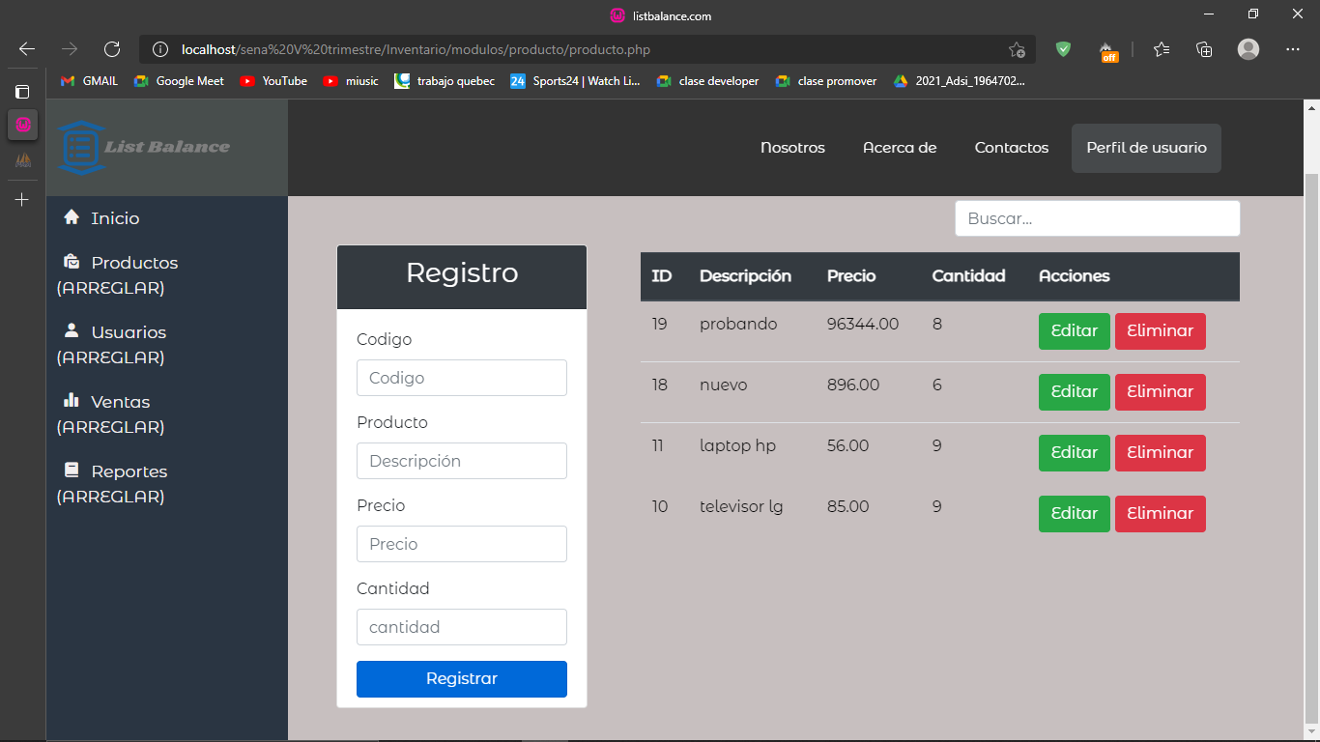

* **nos muestra los valores que se registraron tanto como los campos vacíos**

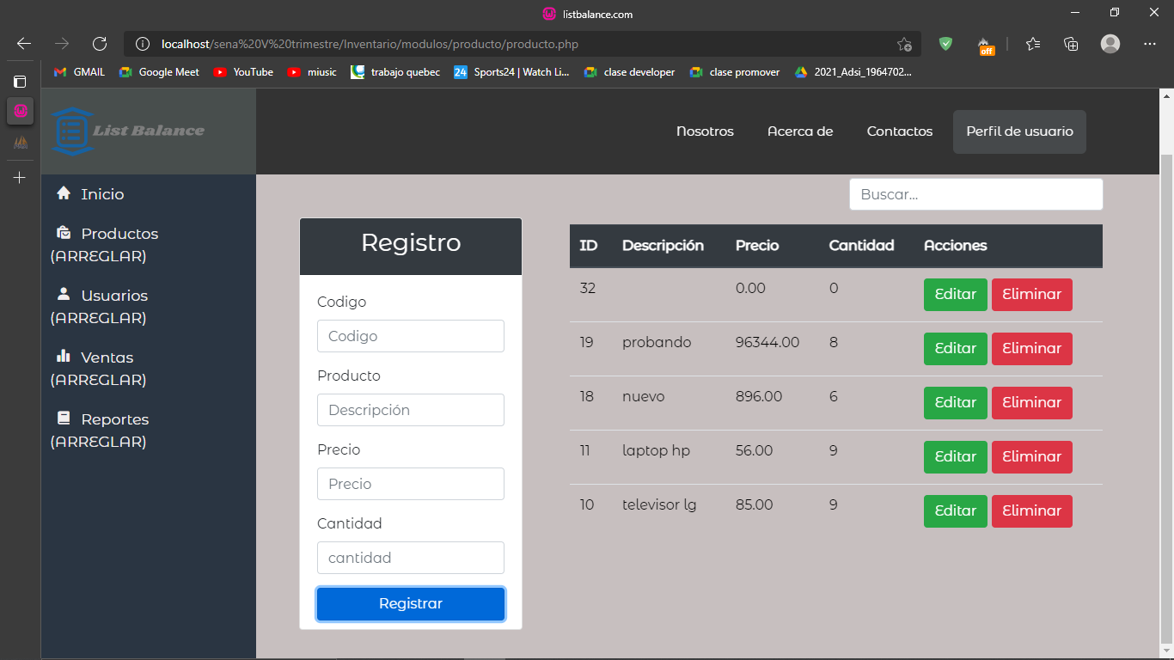

* **si al editar un producto lo dejamos en blanco, empezamos dándole click a editar**

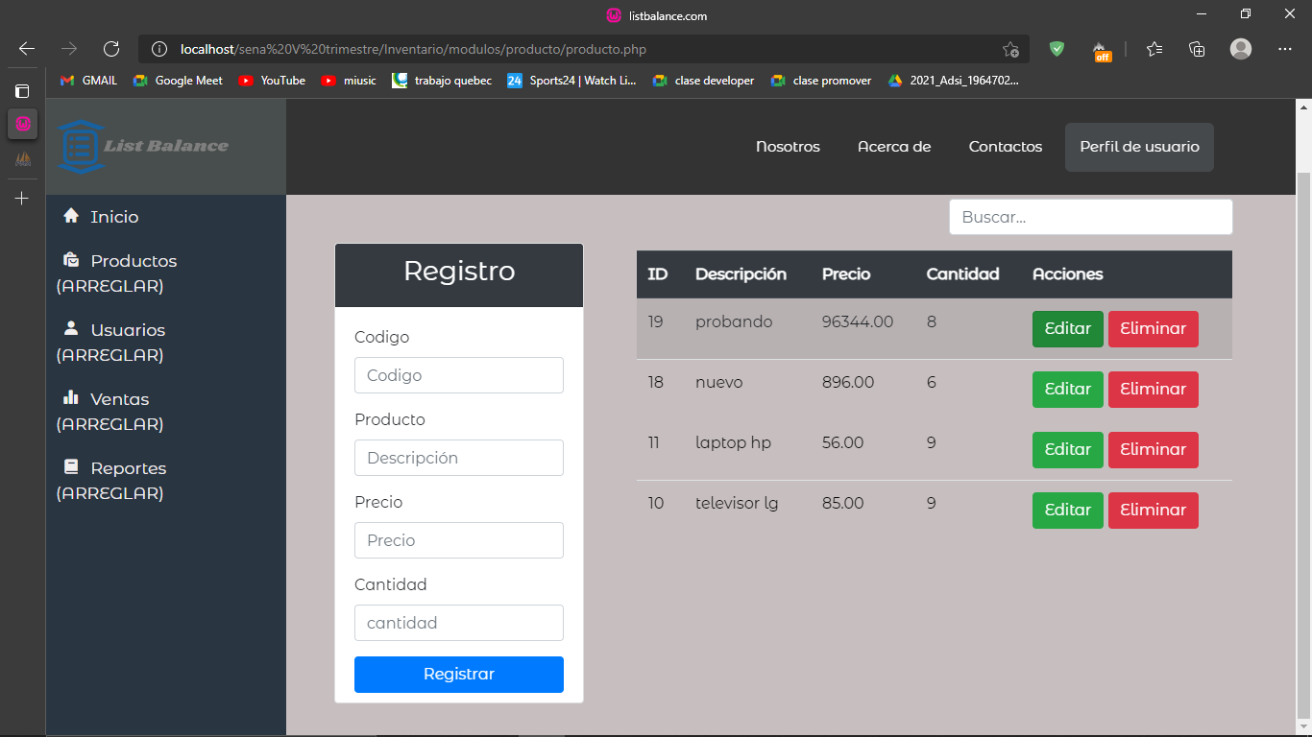

* **luego nos mostrara los resultados del producto el cual queremos editar**

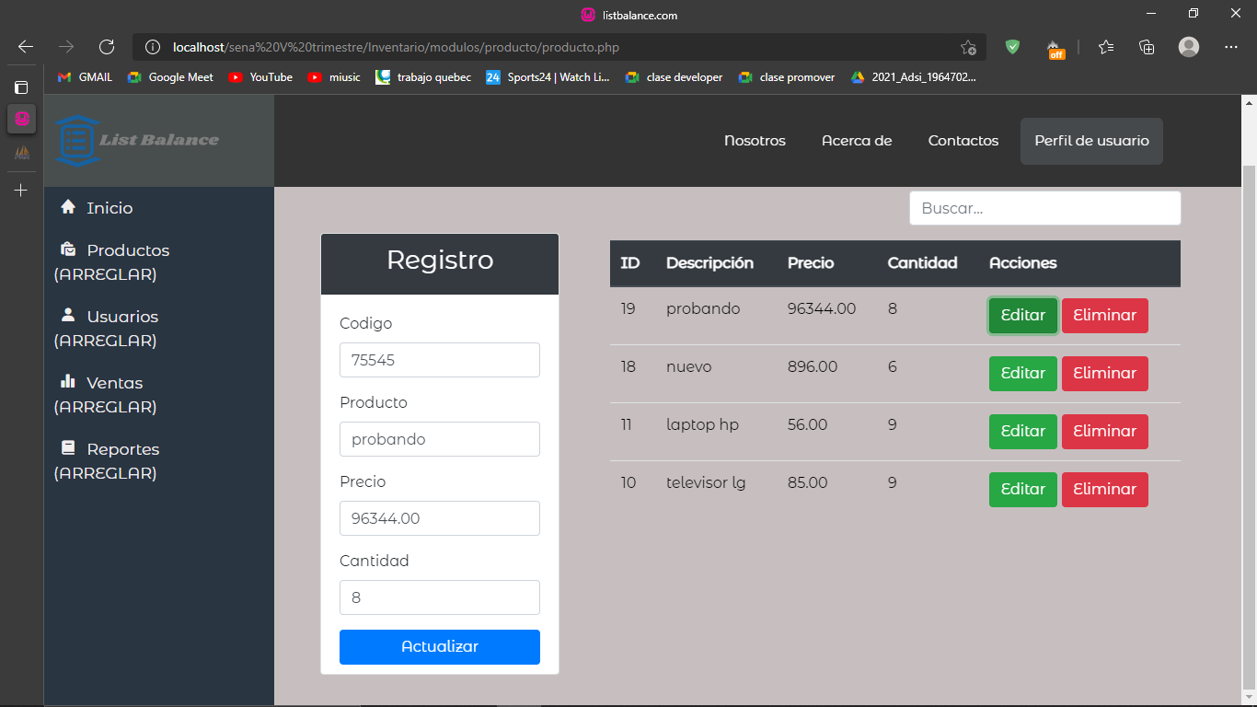

* **vamos a vaciar los campos del producto y le damos click en actualizar**

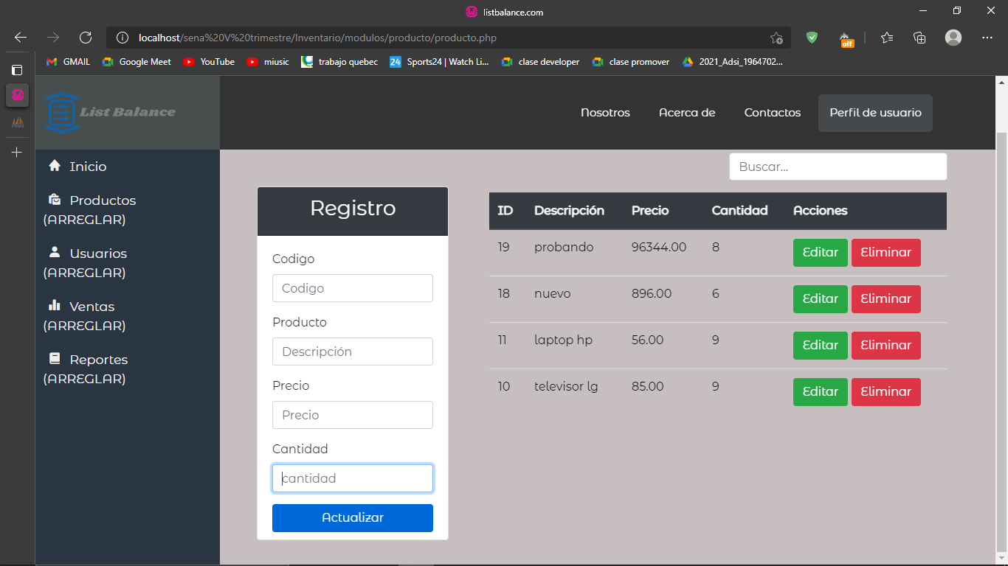

* **este sería el resultado que nos muestra al editar el producto**

